Утверждаю»

И.о. руководителя КГУ Ушкаттинского комплекса »школа-ясли-детский сад»_________________Шуйншалина А.К.

План проведения интегрированных внеклассных мероприятий учителями секции научного цикла , физического и эстетического воспитания 10-14 февраля 2024-2025 учебного года.

|  |  |  |  |  |
| --- | --- | --- | --- | --- |
| № | ФИО учителя | Классы | дата | Тема мероприятия |
| 1 | Открытие линейки | 8-11 кл | 10.02.2025 | «Наука без скуки» |
| 2. | Касимова Н.В. | 7-11кл | 11.02.25  16.00 | «Математическая регата» |
| 3 | Акмурзина Р.М.  Алдасугуров А.С. | 7-11 кл  16.00 | 12.02.25  16.00 | «В здоровом теле-здоровый дух» |
| 4 | Алдасугурова Н.С.  Кайыржанов Д.А. | 7-11 кл  16.00 | 13.02.25  16.00 | «Пусть дружат наши сердца» |
| 5 | Конырова Д.Н.  Коныров Ж.С. | 6-11 кл  16.00 | 14.02.25  16.00 | «Кто самый лучший в стиле игры Кальмара» |

Руководитель МО секции научного цикла: Касимова Н.В

**Анализ внеклассных мероприятий естественно-математического цикла физического и эстетического воспитания**     с 10 по 14 февраля 2025г. КГУ «Ушкаттинского комплекса школа-ясли-детский сад» 2024-2025 учебного года.

10 февраля 2025 г. Открытие недели научного цикла .На недели естественного цикла проводили интегрированные мероприятия. На интегрированном мероприятии учащиеся имеют возможность получения глубоких и разносторонних знаний, используя информацию из различных предметов, совершенно по-новому осмысливая события, явления. На интегрированном мероприятии имеется возможность для синтеза знаний, формируется умение переносить знания из одной отрасли в другую. Благодаря этому достигается целостное восприятие действительности, как необходимой предпосылки естественнонаучного мировоззрения. Именно на этих мероприятий, в большей мере, происходит формирование личности творческой, самостоятельной, ответственной, толерантной.

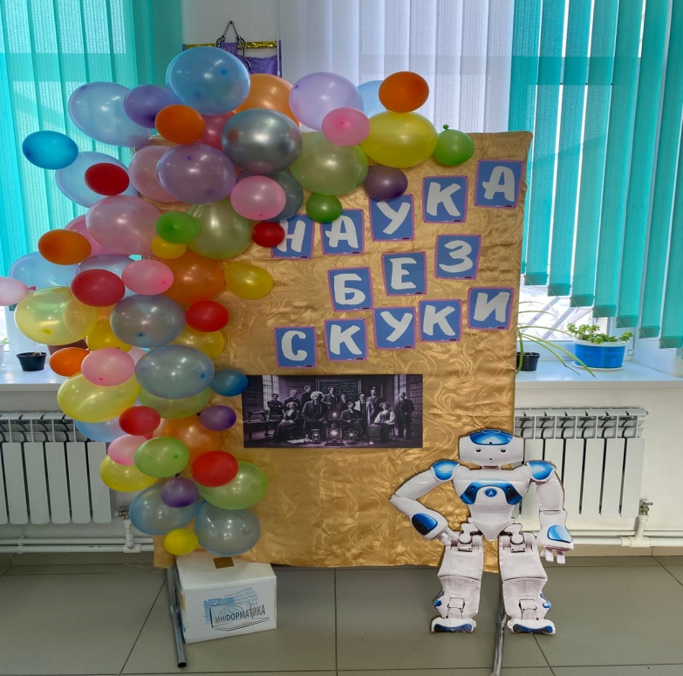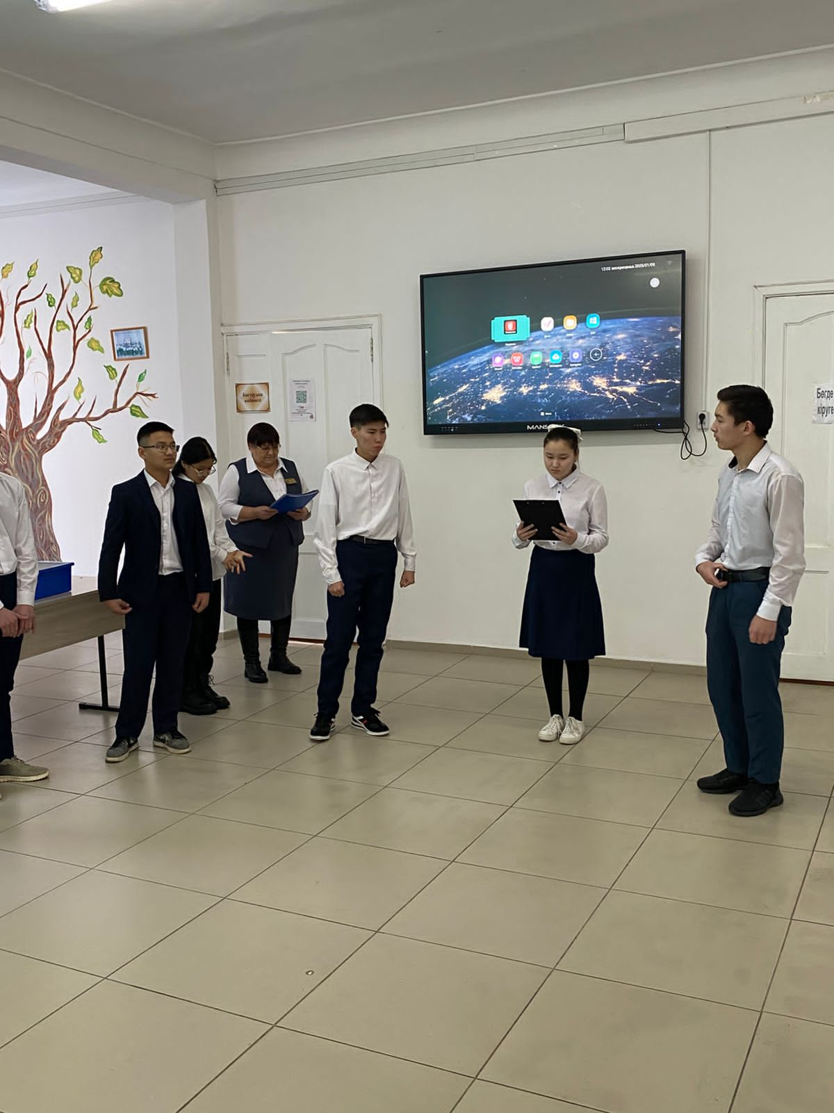

11 февраля 2025 г. Проводила внеклассное мероприятие учитель физики и математики Касимова Н.В. на тему «Математическая регата» 7-11 классы.   Высокий профессионализм учителя и работа учащихся на высоком уровне мыслительной деятельности. Наличие опытно-экспериментальной работы, требующей обобщения, осмысления знаний, способствующих формированию убеждений и мировоззрения знаний, развитию практических умений и навыков. Использование различных методов работы в течение мероприятия поддерживает внимание учеников на высоком уровне, что позволяет говорить о достаточной эффективности мероприятия.

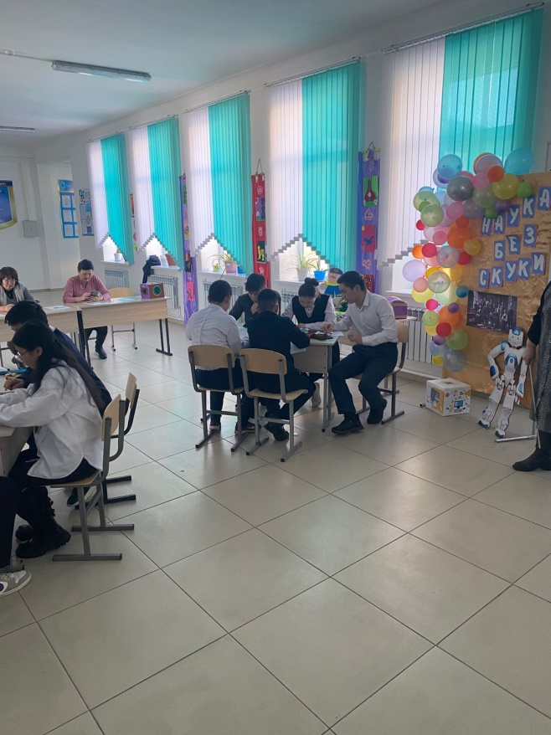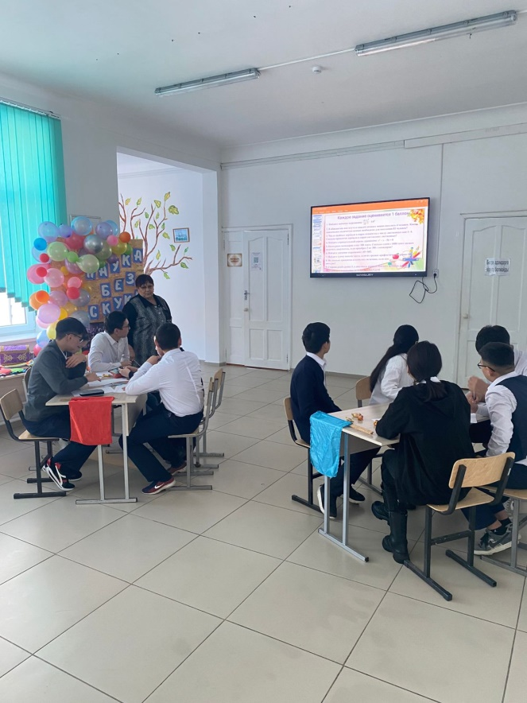

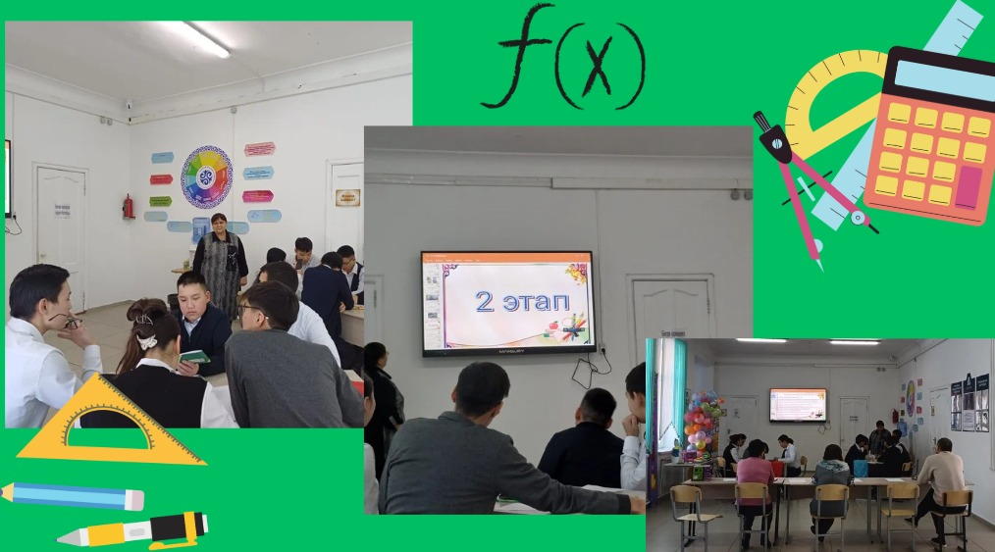

Для решения поставленных задач участникам мероприятия приходилось взаимодействовать друг с другом, анализировать имеющуюся информацию, использовать  эрудицию и все свои умения. Важнейшими элементами игры являются повествование и обследование мира, связанного с Правилами здорового образа жизни, а ключевую роль в игровом процессе играет решение головоломок и задач, требующие от игрока умственных усилий. Участникам необходимо было выполнить ряд заданий и прийти к определенному результату. В процессе мероприятия детям предоставляется возможность проявить смекалку и логическое мышление, продемонстрировать свои таланты и получить море положительных впечатлений.

12 февраля 2025г.проводили интегрированное мероприятие учитель биологии Акмурзина Р.М. учитель физической культуры Алдасугуров А.С.«В здоровом теле-здоровый дух» с7 по 11 классы. Это занятие способствуют снятию напряжения, перегрузки, утомляемости учащихся за счет переключения их на разнообразные виды деятельности в ходе мероприятия. Задания, требующие реализации межпредметных связей, имеются. В сценарии занятия не предусмотрена роль каждого учителя. Задачи перед каждой группой учащихся поставлены. Активно использованы знания, полученные на уроках по другим предметам. Рассмотрены комплексные проблемы, которые по самой своей сути требуют привлечения знаний из разных предметов. Достигнута систематизация знаний учащихся, сформирован целостный взгляд на предмет. Победителем в командном зачете становится команда, которая наберет наибольшее количество баллов за выполненные заданий.

Данное внеклассное мероприятие входит в систему мероприятий посвященных здоровому образу жизни. На протяжении всей игры обучающиеся развивали речевую деятельность, вырабатывали навыки сотрудничества, подводя итог, сами делали вывод по предложенной им теме, ответив на поставленные вопросы. При этом обучающиеся проявляли максимум творчества и сотворчества. Занятие с детьми проходило в непринужденной обстановке,  использовались информационно-коммуникативные и здоровьесберегающие технологии. Обучающиеся имели возможность двигаться и чувствовали себя комфортно. Настроение у детей было приподнятым, задания они выполняли с удовольствием и интересом

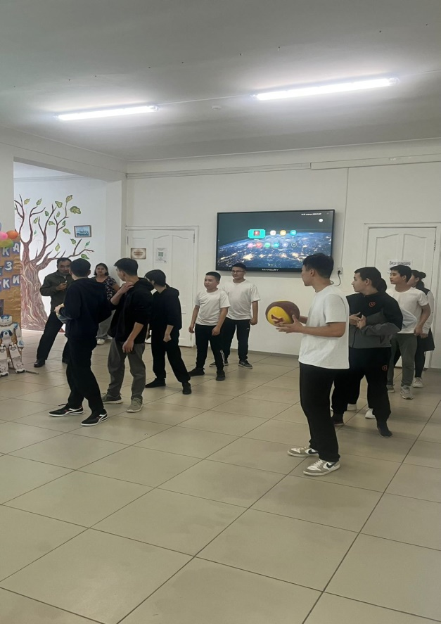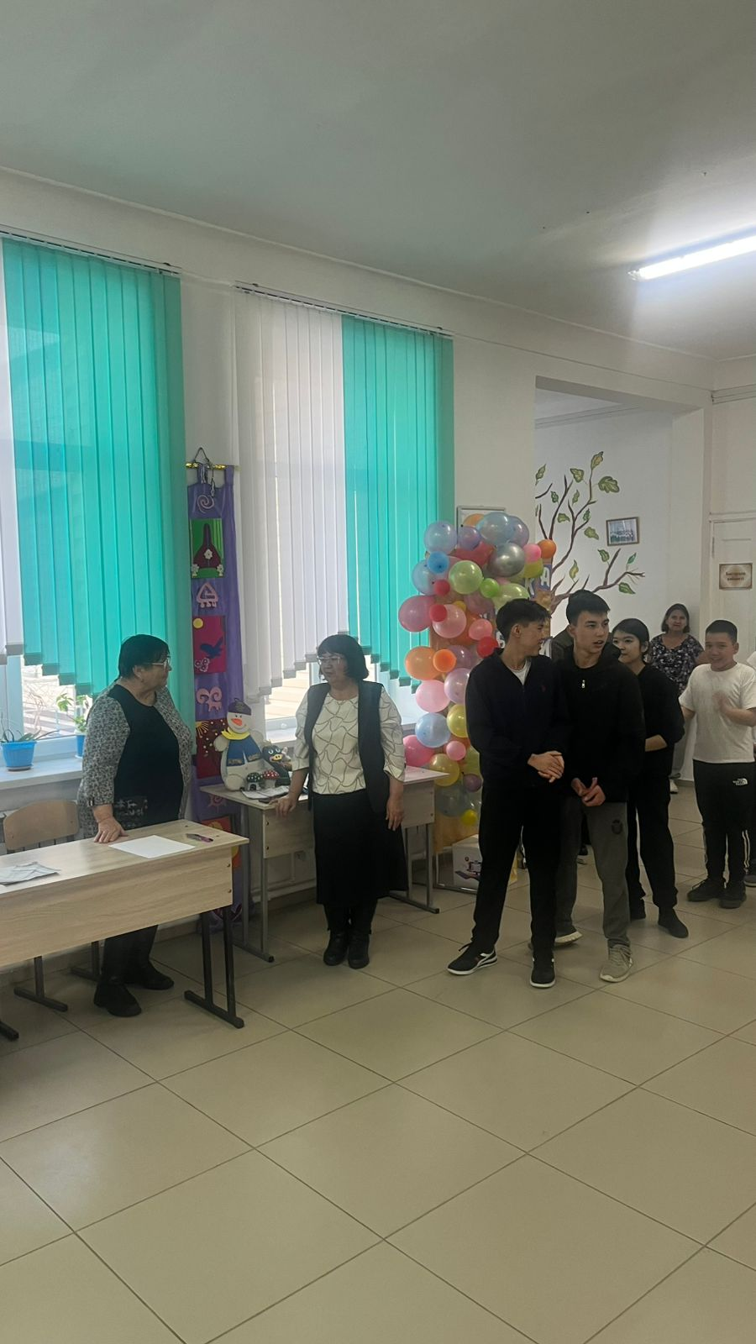

13 февраля 2025 г. Провели интегрированное мероприятие учитель художественного труда Алдасугурова Н.С.и учитель начальной военной подготовки Кайыржанов Д.А. »Пусть дружат наши сердца» с 7 по 11 классы. При планировании определена оптимальная нагрузка различными видами деятельности учащихся на уроке. При проведении интегрированного мероприятия учителями (ведущими разные предметы) требовалась тщательная координация действий .   Формулировалась педагогами для каждой отдельной дисциплины  на интегрированных мероприятиях анализировались интегрированные понятия и термины, отражающие междисциплинарные связи различных типов; знания, умения и навыки, которые приобретали обучающиеся на интегрированном мероприятии, основывались на компетентностном подходе, используемом в современном профессиональном обучении; тема интегрированного урока отражала решение единой междисциплинарной проблемы;   разработанная система интегрированных мероприятий, представляющей наиболее полно междисциплинарные связи;  на интегрированном мероприятии формулируются учебные цели, но учитываются методические цели. 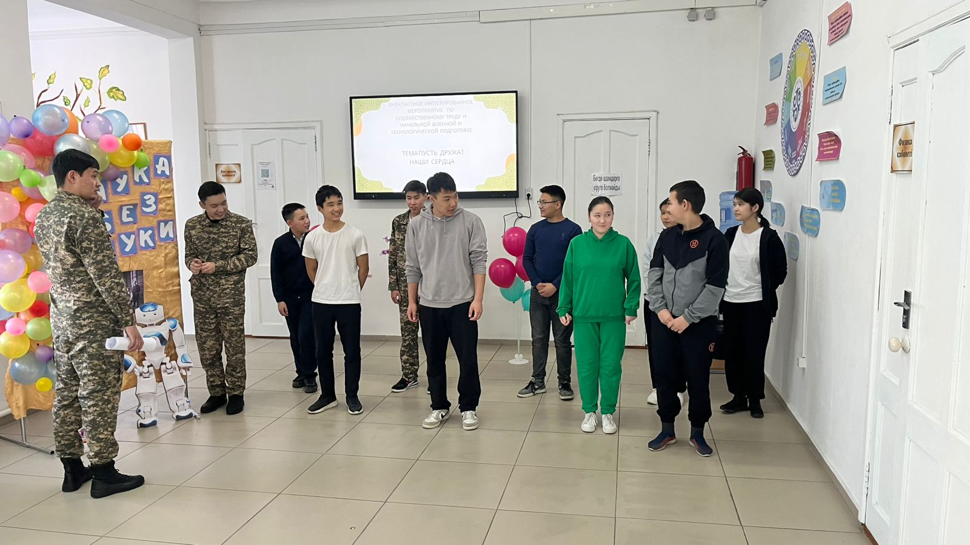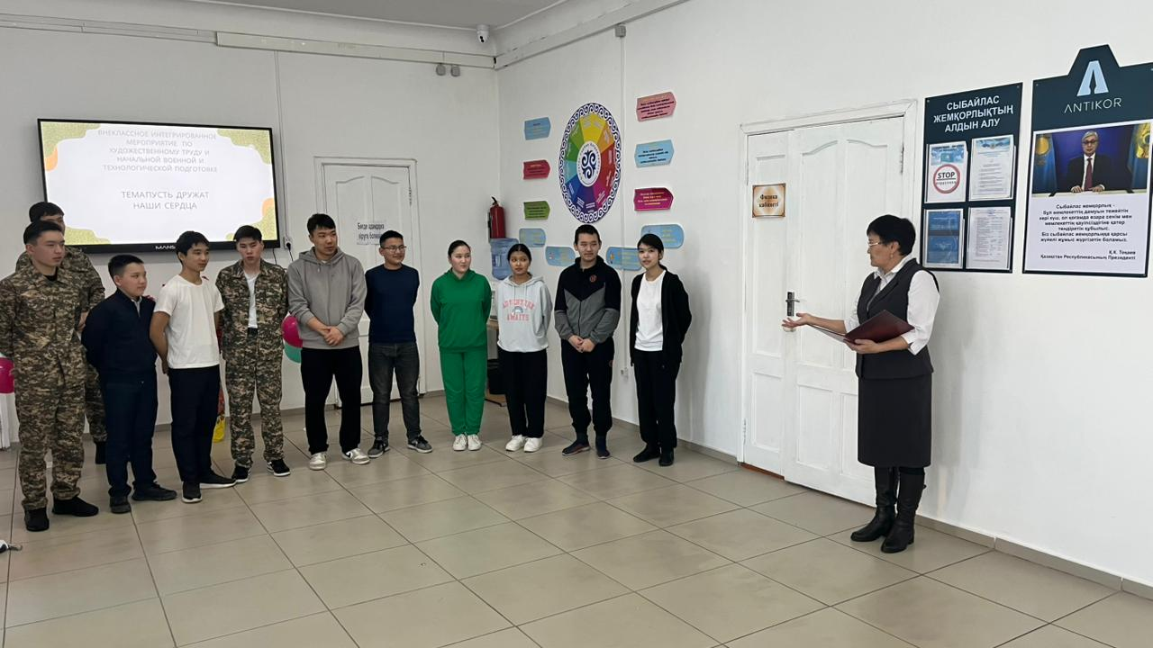 Умение находить и обрабатывать информацию, используя различные источники, навыки критического рассмотрения и осмысления полученной информации, умение предъявлять и обсуждать собственные выводы, сделанные на основе полученной информации, вступать в дискуссию, выслушивать и принимать во внимание аргументированные выводы других, выступать публично, литературно выражая свои мысли. Межпредметные связи способствуют формированию личности школьника как субъекта познания и обучения .В основе предметно - внеклассно- урочной системы обучения лежит предъявление содержания образования в виде учебных предметов, построенных на науках, дифференцированно изучающих мир. Предметная дифференциация облегчает процесс познания, сказывается на его качестве. У учащихся возникает представление о мире и его законах, в которых всё связано и зависимо и многое существует само по себе. Так возникает потребность на уровне обучения в объедении знаний разных наук об одних и тех же объектах действительности, т.е. потребность межпредметных связях учебных дисциплин.

14 февраля провели интегрированное мероприятие учитель математики и информатики Конырова Д.Н. учитель географии Коныров Ж.С. на тему «Кто самый лучший в стиле игры Кальмара» с 6 по 11 классы.

Направление и объем интегрируемых предметов выражен в создании единичного интегрированного мероприятия. В интегрированном мероприятии объединены блоки знаний трех различных предметов –географии математики и информатики . Тема интегративного занятия внеурочной деятельности определена, цель установлена. Тема занятия отражает решение единой междисциплинарной проблемы. Такое занятие может быть как спонтанным, так и результатом тщательной подготовки ученика и учителя. Цепочка сведений организована как «данное» и «новое» и отражает не только структурную, но и смысловую связанность.Четкое определение темы, заданий, требующих реализации межпредметных связей, восполнения пробелов учебных программ. Наличие сценария занятия, предусматривающего роль каждого учителя. Четкая постановка задач перед каждой группой учащихся. Наличие единого методического пространства, тематического планирования.

Веселые познавательные мероприятия значительно оживляют изучение таких строгих, «сухих», а для многих  даже и «страшных» дисциплин, какими являются информатика и математика, научат ребят пользоваться полученными знаниями, разовьют их память и логику.

Внеклассные мероприятия обогащают знания учащихся, прививают любовь к предметам, вырабатывают навыки исследовательской работы, развивают логическое мышление, интеллект.

Проведение внеклассных мероприятий способствует формированию следующих **межпредметных результатов**: умение определять понятия, создавать обобщения, устанавливать аналогии, классифицировать, самостоятельно выбирать основания и критерии для классификации, устанавливать причинно-следственные связи, строить логическое рассуждение, умозаключение (индуктивное, дедуктивное и по аналогии) и делать выводы; умение организовывать учебное сотрудничество и совместную деятельность со сверстниками; работать индивидуально и в группе: находить общее решение и разрешать конфликты на основе согласования позиций и учёта интересов; формулировать, аргументировать и отстаивать своё мнение умение создавать, применять и преобразовывать знаки и символы, модели и схемы для решения учебных и познавательных задач умение осознанно использовать речевые средства в соответствии с задачей коммуникации для выражения своих чувств, мыслей и потребностей; планирования и регуляции своей деятельности; владение устной и письменной речью, монологической контекстной речью **личностных результатов:** Развитое моральное сознание и компетентность в решении моральных проблем на основе личностного выбора, формирование нравственных чувств и нравственного поведения, осознанного и ответственного отношения к собственным поступкам. Сформированность ответственного отношения к учению; уважительного отношения к труду, наличие опыта участия в социально значимом труде. Сформированность целостного мировоззрения, соответствующего современному уровню развития науки и общественной практики,. Осознанное, уважительное и доброжелательное отношение к другому человеку, его мнению. Готовность и способность вести диалог с другими людьми и достигать в нем взаимопонимания (идентификация себя как полноправного субъекта общения, готовность к конструированию образа партнера по диалогу, готовность к конструированию образа допустимых способов диалога, готовность к конструированию процесса диалога как конвенционирования интересов, процедур, готовность и способность к ведению переговоров).

Освоенность социальных норм, правил поведения, ролей и форм социальной жизни в группах и сообществах.

В ходе изучения средствами предметов математики и информатики у учащихся закладываются основы формально- логического мышления, рефлексии, что будет способствовать: порождению нового типа познавательных интересов (интереса не только к фактам, но и к закономерностям); расширению и переориентации рефлексивной оценки собственных возможностей — за пределы учебной деятельности в сферу самосознания; формированию способности к целеполаганию, самостоятельной постановке новых учебных задач и проектированию собственной учебной деятельности. 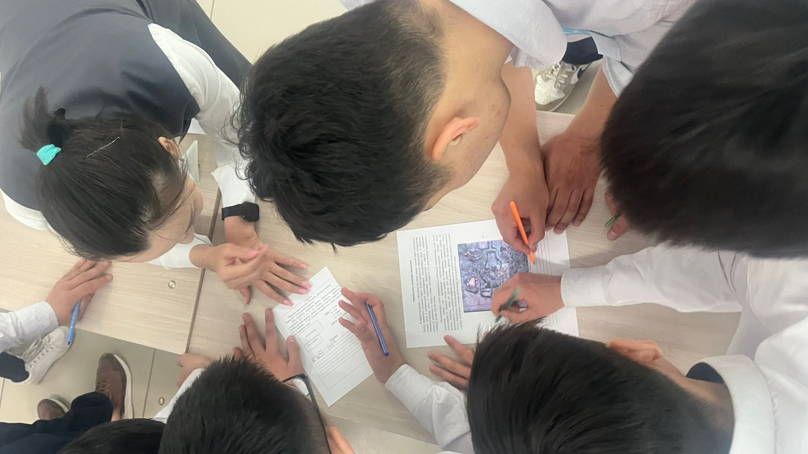

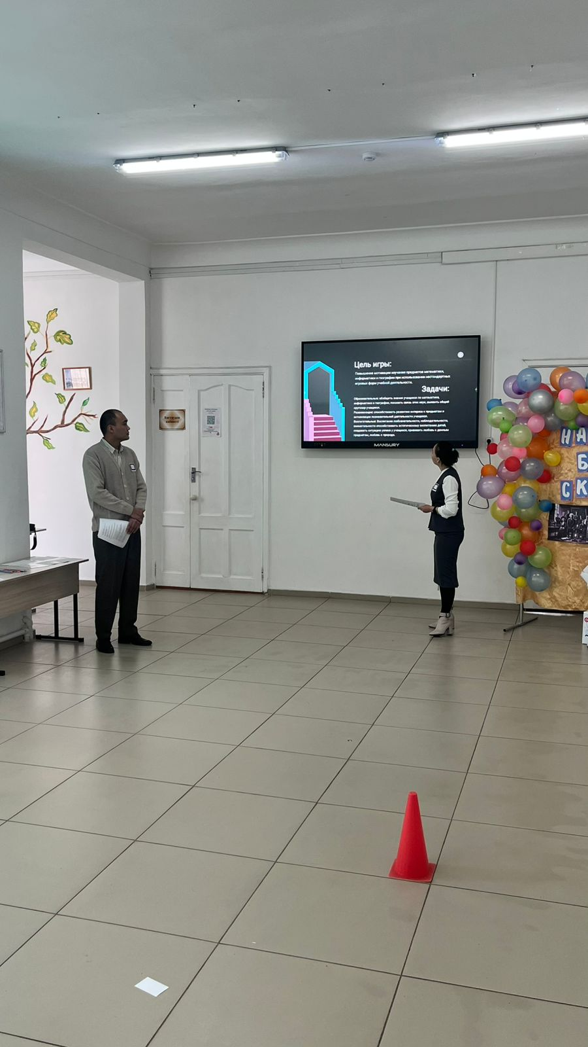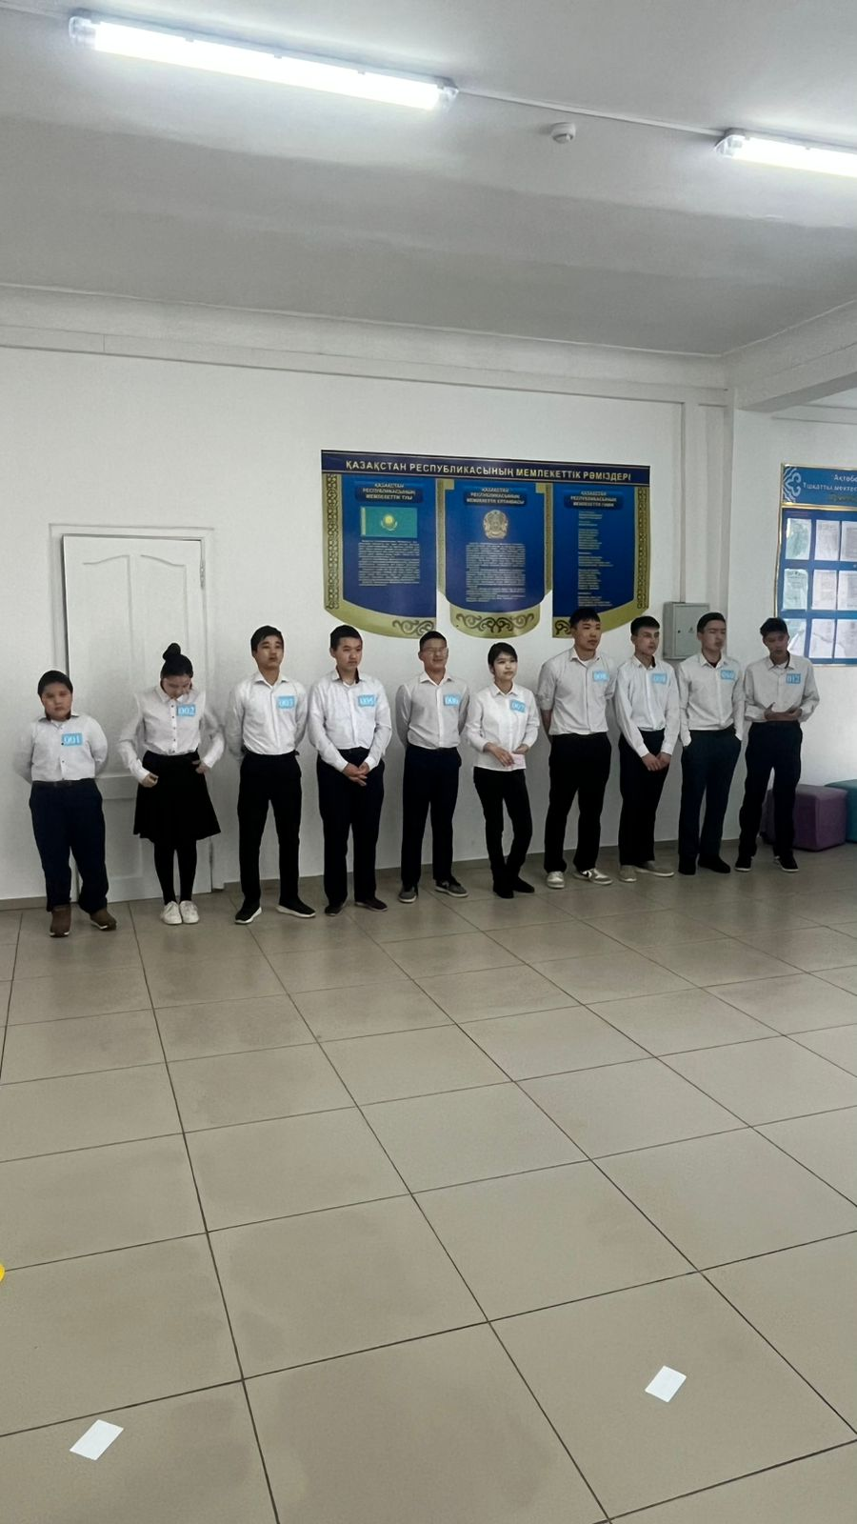

Руководитель МО секции научного цикла физического и эстетического воспитания Касимова Н.В.